周边设备

AEC8电源智能管理器

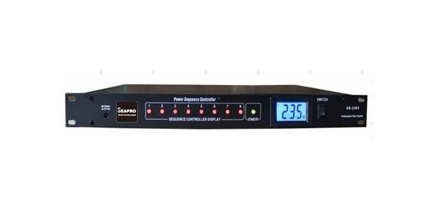

详细介绍产品咨询
AEC8 时序器能够按照系统由前级到后级的顺序逐个启动各类设备；关机时则由后级到前级的顺序关闭系统设备。这样就能有效地统一控制所连接的用电设备，避免了人为的失误操作，彻底解决了终端器材（如功放、喇叭等）可能由于这种失误造成的损害，同时又可减低开/关用电设备对输电线路的冲击电流。由于其性能优越，将使系统管理员永远告别繁琐开关机的操作。用于控制系统用电设备开启/切断的时序器，是音响工程、电视广播系统、电脑网络系统及其它电气工程必不可少的元素。 新改版的AEC8 根据现今工程的需求进行功能改良，采用16A万能插座，能兼容全部产品电源接口；前面板提供两路直通输出插座，并配有塑料盖片，以防误操作触电；指示灯改用蓝光指示灯更醒目可见，在阳光直接照射下工作也清晰可见设备工作状态；前面板提供1路专用接口5V辅助电源输出；最大输入电流30A，单路最大输出电流16A，工作电压95V-240V；备有主、副机控制选择开关，可实现多台时序器联动控制，并在机器后面提供RJ45接口作级联连接；前面板还配备了旁通开关，当紧急状态时可以让后面板8路电源插座不受时序控制。 AEC8 的新功能使客户更容易操作，系统更安全。
最大输入电流 | 30A
单路最大输出电流 | 16A
辅助电源输出 | 前面板提供1路接口5V辅助电源输出，  5V辅助电源最大输出0.5A
工作电压 | 95V-240V
输出电源插座 | 后面板8个受控16A万用插座
插座标准 | 兼容国标6A、10A、16A，英标13A、美标  15A、欧标G/M插头
开关间隔时间 | 1秒
机箱高度 | 1U(44mm)

